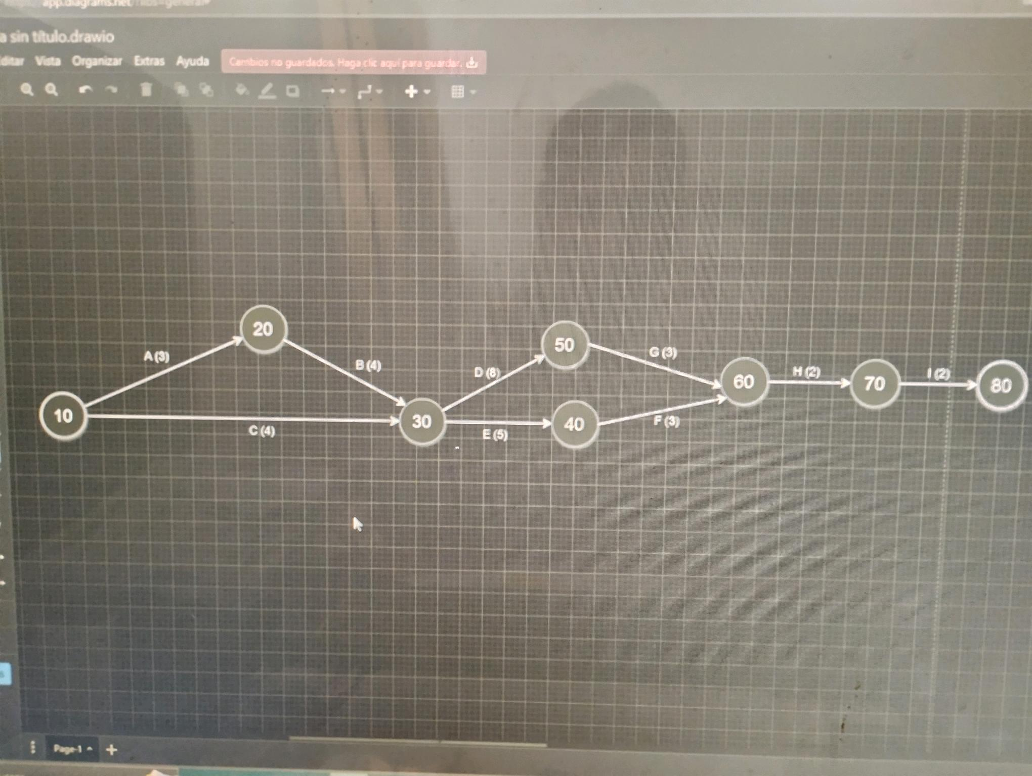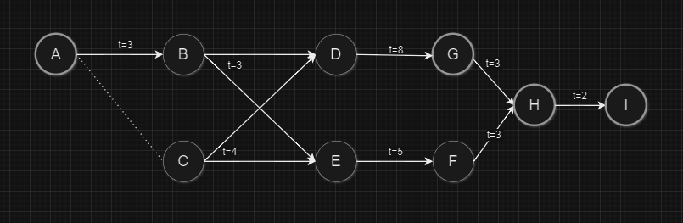

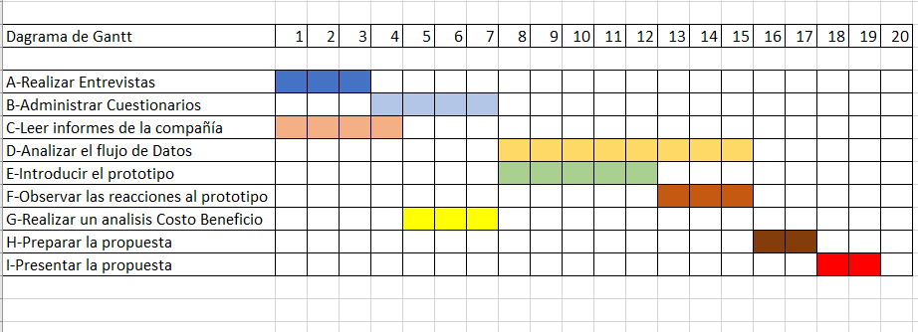

Antivilo Aldo Dante; Sarvia, Noemí Ayelén; Taritolay Gonzalo Ricardo; Mullicundo, Sebastián; Carlos, Gisela Yanina; Barrientos Lautaro Nicolás.

RUTA CRITICA: A(3), B(4), D(8), G(3), H(2), I(2).